ГОСУДАРСТВЕННОЕ АВТОНОМНОЕ ПРОФЕССИОНАЛЬНОЕ ОБРАЗОВАТЕЛЬНО УЧРЕЖДЕНИЕ ТЮМЕНСКОЙ ОБЛАСТИ
«ТЮМЕНСКИЙ ТЕХНИКУМ СТРОИТЕЛЬНОЙ ИНДУСТРИИ И ГОРОДСКОГО ХОЗЯЙСТВА»

ОТЧЕТ

По теме:
«Тестирование интеграции»:
МДК.02.02 ИНСТРУМЕНТАЛЬНЫЕ СРЕДСТВА РАЗРАБОТКИ ПРОГРАММНОГО ОБЕСПЕЧЕНИЯ
по специальности 09.02.07 Информационные системы и программирование

Выполнил: Мезитов Т.М.
Группа: ИСиП 24– 11– 1
Отчет проверила: Гончарова Т. В.
«__» _________ 2025 г.

Тюмень, 2025
Имеется матрица размера N*M. Определить в какой строке количество положительных элементов наибольшее.

Составить в виде блок-схемы алгоритм решения задачи:

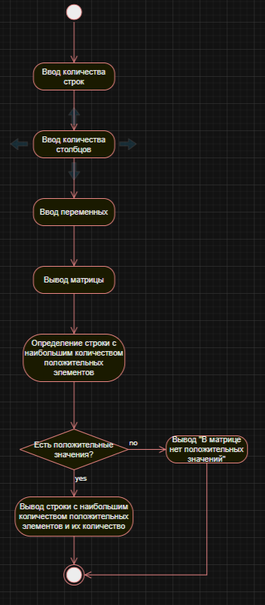
Создать программу решения задачи на любом алгоритмическом языке программирования:

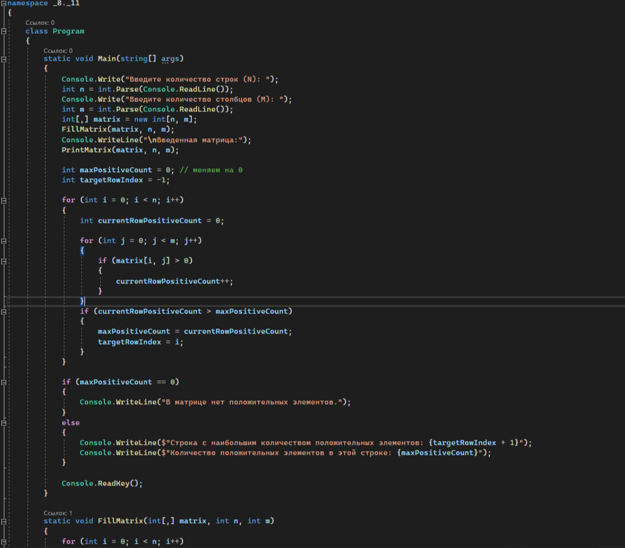
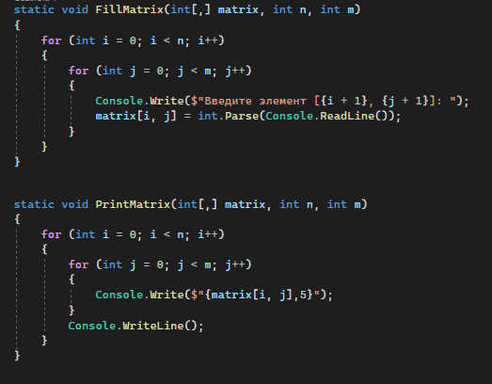
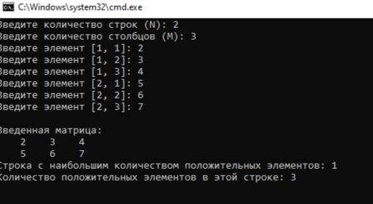
Отладить программу с использованием инструментальных средств:
По всей программе были расставлены точки остановы

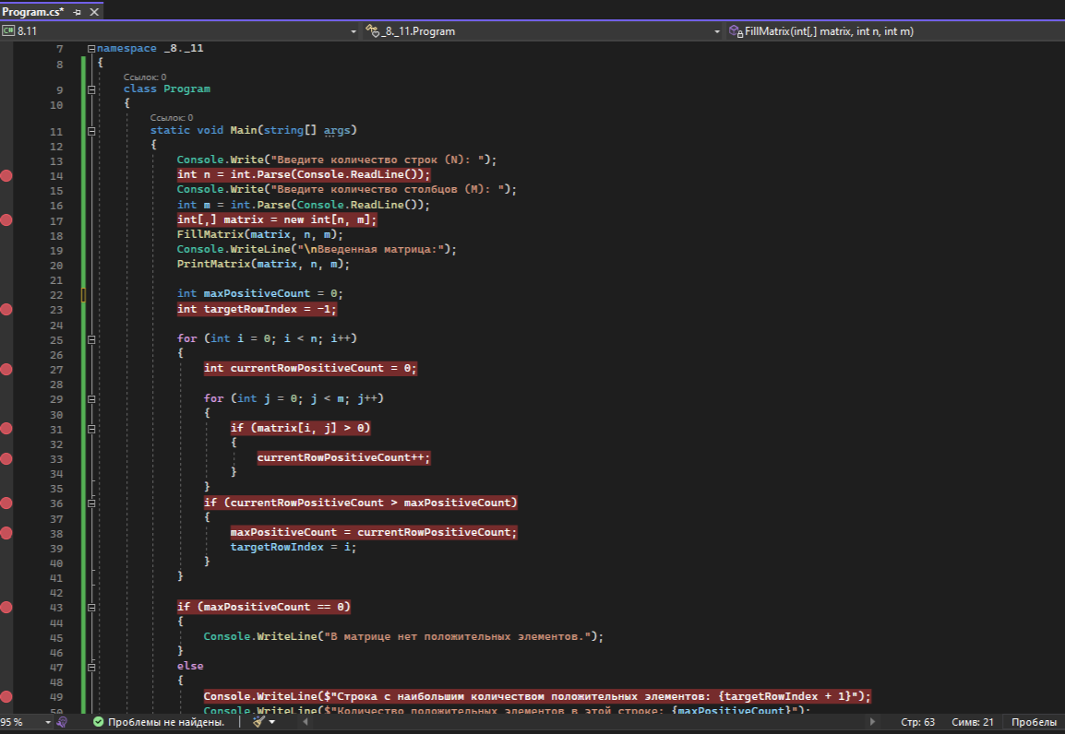
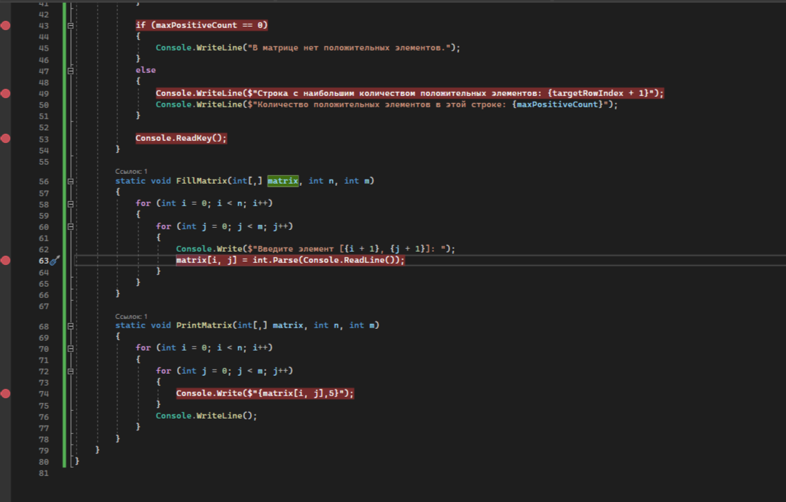
Вывод: в ходе лабораторной работы по тестированию интеграции была успешно решена задача по определению строки матрицы с наибольшим количеством положительных элементов. Алгоритм решения задачи был представлен в виде блок-схемы, а также реализован в виде программы на алгоритмическом языке программирования. В результате выполнения работы были закреплены навыки работы с инструментальными средствами разработки программного обеспечения, а также применения методов анализа и обработки данных в матрицах. Работа подтвердила важность корректной интеграции алгоритмов и их тестирования для получения точных результатов.

